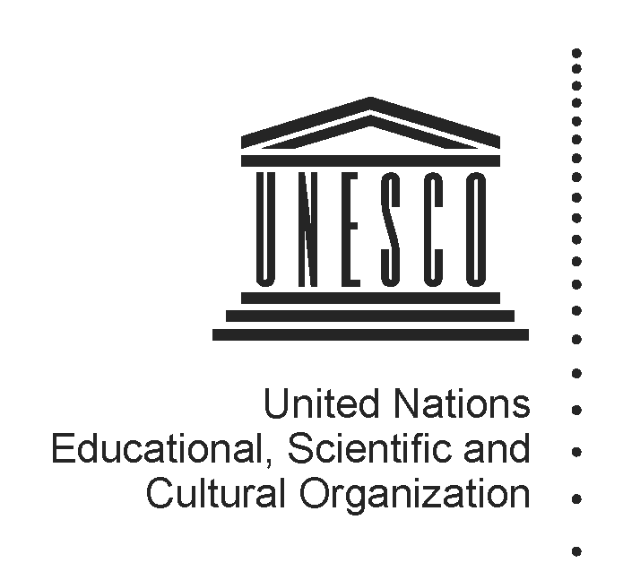
Genre, Violence et Droits de l’Enfant : focus sur l’ Europe
Table ronde à l’occasion de la Journée Internationale pour l’Elimination des Violences Faites aux Femmes et du 25ème anniversaire de la Convention Internationale des Droits de l’Enfant


La violence envers les femmes est l’une des violations des droits humains les plus répandues aujourd’hui.

Irina Bokova, Directrice Générale de l’UNESCO, à l’occasion de la Journée Internationale pour l’Elimination des Violences Faites aux Femmes, Novembre 2013

La situation

La violence envers les femmes est toujours très répandue dans les pays européens :

- Selon une étude datant de 2013 sur les données disponibles, 35 % des femmes dans le monde ont subi des violences physiques et/ou sexuelles perpétrées par leur conjoint.
- 78 % des femmes en Europe pensent que la violence envers les femmes est courante ou assez courante dans leur pays. 33 % des femmes disent avoir été victimes de violences physiques et/ou sexuelles depuis l’âge de 15 ans ; 55 % des femmes ont été victimes de harcèlement sexuel dans les 12 derniers mois ; 22 % étaient la cible de violences physiques et/ou sexuelles perpétrées par un partenaire actuel ou précédent.
- Les violences faites aux filles sont aussi à un niveau très préoccupant en Europe. On estime que 35 % des femmes ont subi des violences physiques, sexuelles ou psychologiques pendant leur enfance, et qu'une femme sur 10 a subi des violences sexuelles avant l'âge de 15 ans.
- La pratique des Mutilations Génitales Féminines (MGF), internationalement reconnue comme une violation des droits humains des femmes et comme une forme d’abus des enfants, concerne environ 500 000 victimes en Europe.

Victimes de trafic

  - Le rapport de l’Organisation Internationale du Travail (OIT) datant de Juin 2012, et qui couvre la période 2002–2011, a estimé le nombre de victimes de travail forcé, incluant l’exploitation sexuelle, à 20,9 millions de personnes, dont environ 5,5 millions d’enfants.
  - 68 % des victimes de trafic sont des femmes et 12 % sont des filles.
  - La majorité des victimes identifiées et présumées sont trafiquées à des fins d’exploitation sexuelle (62 %). Le trafic à des fins de travail forcé (25 %) intervient en second et les autres motivations, telles que le trafic d’organes, les activités criminelles ou la vente d’enfants ne représentent qu’un faible pourcentage (14 % au total).
  - 75 % des trafiquants suspectés sont des hommes.
  - La majorité des victimes détectées dans les Etats-Membres de l’Union Européenne sont des ressortissants de Roumanie et de Bulgarie.
Femmes réfugiées

- A la fin de l’année 2013, 51,2 millions d’individus ont été déplacés de force dans le monde, parmi lesquels people 16,7 millions d’individus réfugiés.
- On estime qu'il y a 685 000 femmes réfugiées dans les 47 pays membres du Conseil de l'Europe. Dans les 22 pays membres du Conseil pour lesquels des données démographiques sont disponibles, 44 % de la population réfugiée est composée de femmes.
- L’Europe accueille environ 1,8 million de réfugiés, qui proviennent en particulier de la République Arabe Syrienne et d’Irak. La Turquie (609 900), la France (232 500) et l’Allemagne (187 600) sont parmi les 20 premiers pays d’accueil de réfugiés dans le monde.
- Les femmes et les enfants réfugiés peuvent se trouver dans une situation particulièrement risquée de violence sexuelle et de genre, étant donné leur niveau de dépendance, leur capacité limitée à se protéger, et leur pouvoir et leur participation limités dans les processus de décision.
- En vertu de la Convention 1951 relative au Statut de Réfugié, une femme ou une fille demandant l’asile car elle a été ou peut être forcée à subir la pratique d’une MGF, peut bénéficier du statut de réfugiée. Des pratiques néfastes violant le droit international des droits de l’homme ne peuvent pas être justifiées sur la bases de principes historiques, traditionnels, religieux ou culturels. Une femme ou une fille qui a déjà subi cette pratique avant de demander l’asile, peut toujours avoir une peur justifiée de persécutions futures, de par la nature permanente et irréversible des MGF. En 2013, jusqu’à 25 000 femmes et filles ont demandé l’asile depuis des pays pratiquant les MGF.

Coûts et impacts sur les Droits de l’Enfant

- La violence de genre reflète et renforce les inégalités entre les hommes et les femmes et impacte la santé, la dignité, la sécurité et l’autonomie de ses victimes. Elle comprend un vaste ensemble de violation des droits humains, qui inclue l’abus sexuel des enfants, le viol, la violence domestique, les agressions et le harcèlement sexuels, la traite des femmes et des filles et de nombreuses pratiques traditionnelles néfastes. N’importe lequel de ces abus peut laisser de profondes cicatrices psychologiques, nuire à la santé des femmes et des filles en général, y compris leur santé reproductive et sexuelle, et dans certains cas, conduire à la mort.
- Selon la Convention Internationale des Droits de l’Enfant, le violence de genre viole de nombreux droits de l’enfant, notamment l’Article 6 (Droit à la Vie), l’Article 7 (Enregistrement à la naissance et droit à une nationalité), l’Article 9 (Droit de ne pas être séparé de ses parents), l’Article 19 (Protection contre les violences), l’Article 22 (Protection des enfants réfugié(e)s), l’Article 32 (Protection contre l’exploitation économique), et l’Article 34 (Protection contre l’exploitation sexuelle et les violences sexuelles).
- La violence de genre à l’école (y compris la violence physique et psychologique et le harcèlement) est l’un des facteurs importants contribuant à l’abandon de l’école par les filles, ou à la non-exploitation par les filles de leur potentiel. Au Royaume-Uni, on estime que près d’une jeune fille entre 16 et 18 ans sur trois (29 %) a été victime d’attouchements sexuels non désirés à l’école.

Légalisation et politiques européennes existantes

Combattre la violence contre les femmes, les filles et les enfants

- Plusieurs textes législatifs européens incluent une section sur les violences faites aux femmes. Par exemple, la Stratégie Européenne pour l’égalité entre les femmes et les hommes inclue un objectif fondamental « dignité, intégrité et fin des violences de genre ».
- Le harcèlement et le harcèlement sexuel ont été abordés dans le contexte des directives sur l’égalité de traitement, comme la Directive 2000/78/EC du Conseil qui établit un cadre général pour l’égalité de traitement en matière d’emploi et de travail, les Directives 2002/73/EC et 2006/54/EC sur la mise en place du principe d’égalité des chances et d’égalité de traitement entre les hommes et les femmes en matière d’emploi et de travail.
- Les instruments du Conseil de l’Europe incluent la Convention Européenne des Droits de l’Homme, les arrêts de la Court Européenne des Droits de l’Homme qui interprètent la Convention, la Convention du Conseil de l’Europe sur la Protection des Enfants contre l’Exploitation et l’Abus Sexuels, le Plan d’Action Européen sur le Handicap 2006-2015, et la Convention d’Istanbul 2011 sur la prévention et le combat contre les violences faites aux femmes et les violences domestiques. La Convention d’Istanbul vient d’entrer en vigueur et comprend 4 objectifs clés : la prévention, la protection, la poursuite et le contrôle. Aujourd’hui, 14 Etats-Membres du Conseil de l’Europe ont ratifié ce texte, et 22 autres l’ont signé.
- La Convention UNESCO 1960 contre la Discrimination dans l’Education, que les pays européens ont largement ratifié, fournit un cadre légal international interdisant toute forme de discrimination basée sur, entre autres choses, le sexe. 34 Etats-Membres du Conseil de l’Europe sont parties de la Convention et sont légalement tenus de respecter ses dispositions.

Trafic de femmes et de filles

  - La Directive 2011/36/UE adopte une approche de genre spécifique relative au trafic d’êtres humains, reconnaissant que les femmes et les hommes, les filles et les garçons, sont victimes de trafic dans des situations différentes et qu’ils requièrent une assistance et une aide spécifique au genre. A cette fin, l’Europe a pris de nouvelles mesures législatives, en lançant une nouvelle stratégie intégrée européenne pour l’Eradication du Trafic d’Etres Humains 2012-2016.
  - La Convention du Conseil de l’Europe sur la Lutte Contre la Traite des Etres Humains traite d’un aspect spécifique, sectoriel de la violence envers les femmes.

Réfugié(e)s

- Le Comité des Ministres du Conseil de l’Europe a produit une recommandation sur la protection des femmes contre la violence, qui contient des références spécifiques aux femmes réfugiées. En ce qui concerne les enfants, le Conseil de l’Europe fait référence à la Convention des Nations Unies sur les Droits de l’Enfant qui répond aux besoins des enfants réfugiés : ils devraient recevoir une protection appropriée et une assistance humanitaire, avoir accès aux ressources et aux compétences nécessaires pour leur survie et leur développement, et devraient bénéficier d’une protection contre toutes les formes d’abus.

WHO, Global and Regional Estimates of Violence against Women, 2013.
Touteleurope, Prévenir la violence faite aux femmes, une priorité du Parlement européen, 2014.
Ibid.
European Union, International Day for Elimination of Violence against Women: European Commission takes action to combat Female Genital Mutilation, 2013.
ILO, Global Estimate of Forced Labour 2012: Results and Methodology, 2012.
Eurostat, Trafficking in Human Beings, 2013.
Ibid.
Ibid.
Ibid.
UNHCR, UNHCR Global Trends, 2013
UNHCR and Council of Europe, Refugee Women and the Istanbul Convention, Jan.2013.
UNHCR, UNHCR Global Trends, 2013
UNHCR, Sexual and Gender-Based Violence against Refugees, Returnees and Internally Displaced Persons, 2003.
UNHCR, Female Genital Mutilation & Asylum in the European Union, 2014 (http://www.unhcr.org/53187f379.html)
UNFPA Ending Widespread Violence Against Women (http://www.unfpa.org/gender/violence.htm)
YouGov 2010 poll on sexual harassment in schools (http://www.endviolenceagainstwomen.org.uk/2010-poll-on-sexual-harassment-in-schools)
European Commission, Communication from the Commission to the European Parliament, the Council, the European economic and social committee and the Committee of the regions, 2010.
The commission on the Status of Women in the European Union, “UN commission on the Status of Women: EU side event on EU response to Trafficking of women and girls, 6th March 2012.
UNHCR and Council of Europe, Protecting Refugees.

